Bugs

Cuando no hay reservas sale este error en consola tanto en gráficos de reservas como de histórico

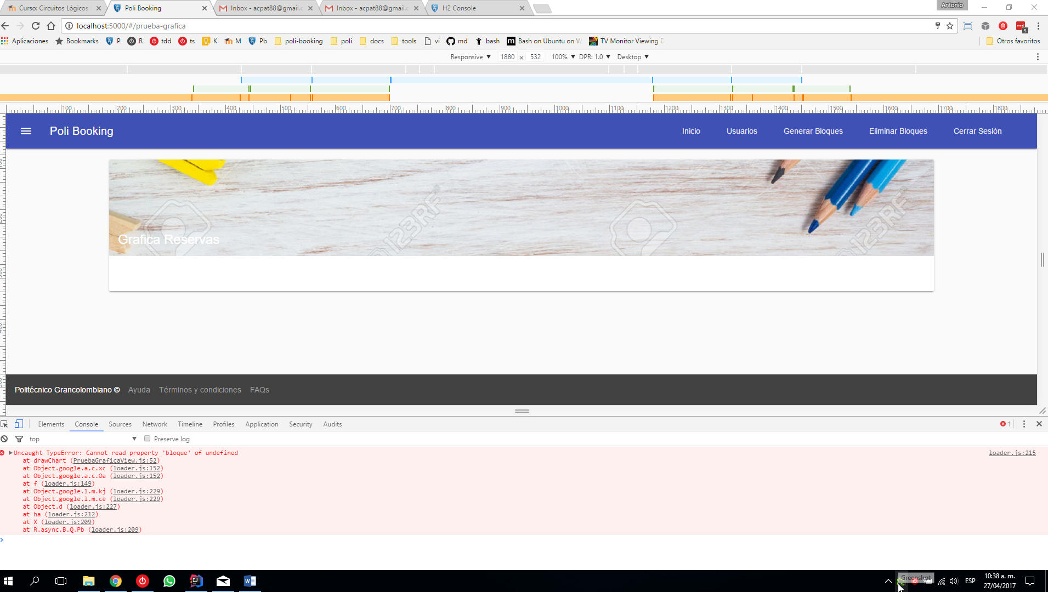

Cambiar contraseña y recién ingresar no muestra todas las opciones de menú (solo inicio)